Seconde baccalauréat professionnel  GATL | Point économique et juridique 5
Question : comment évoluent les modes de consommation ?
- Mettre en évidence l’influence du développement durable sur les choix de consommation
- Repérer l’influence du numérique dans l’évolution des modes de consommation

Contexte professionnel


Intermarché est une enseigne française de grande distribution du groupe « Les Mousquetaires » fondée en 1969. L’enseigne offre aux Français le maillage territorial le plus dense de la grande distribution et le premier réseau de supermarchés de l’Hexagone. Avec plus de 1 800 points de vente, l’entreprise peut proposer ses services tous les 17 km.
Elle défend un positionnement unique et très engagé, celui de « Producteurs & Commerçants ». Intermarché s’appuie sur le pôle agroalimentaire du groupement « Les Mousquetaires » pour maîtriser l’ensemble de la chaîne, de la fourche à la fourchette, et proposer des produits sains accessibles à tous. Cette stratégie lui permet de s’adapter en permanence aux attentes des clients comme aux nouveaux enjeux sociétaux, pour "Mieux-Produire" et "Mieux-Manger".
Afin de satisfaire ses clients connectés, Intermarché a développé une offre digitale large (drive, applis mobile, panier vocal, chariot connecté…). Cette diversité de solutions numériques permet de créer un parcours omnicanal* et d’améliorer en permanence l’expérience client**.
Vous réalisez votre période de formation de formation au sein de cette enseigne. Dans le cadre de la préparation de votre dossier bilan de PFMP, vous vous questionnez sur l’évolution des modes de consommation des ménages et leur impact sur la production d’une entreprise telle qu’Intermarché.
*omnicanal : stratégie commerciale consistant à utiliser différents canaux pour toucher le client, communiquer avec lui et vendre ses produits. Marketplace, boutique en ligne, magasin physique, réseaux sociaux…
**expérience client : L'expérience client désigne l'ensemble des émotions et sentiments ressentis par un client avant, pendant et après l'achat d'un produit ou d’un service
PARTIE 1 – Les modes de consommation
DOCUMENT 1
- Surlignez dans le document la définition d’un mode de consommation.

- Retrouvez le mode de consommation correspondant aux exemples ci-dessous.

Situation de consommation | Mode de consommation
Pierre achète 15 t-shirts lors des soldes
Lola achète un billet de train sur l’application de la SNCF
Eloïse se rend dans sa boutique de vêtements préférée en centre-ville afin de s’acheter un pull
Marc achète un téléphone reconditionné
Lucie s’est inscrite sur un site d’échange d’appartement pour les vacances

PARTIE 2 – Une consommation responsable
La consommation responsable est une consommation plus respectueuse de l'environnement ou plus éthique, cela signifie que les consommateurs veulent privilégier les produits de consommation fabriqués dans des conditions respectueuses de l'environnement (emballage, produits recyclés…), des lois de protection du travail, ou les produits faisant l'objet d'un commerce équitable.
DOCUMENTS 2 À 4
- Repérez les principaux critères nécessaires afin de consommer de manière responsable.

- Dans votre quotidien, retrouvez trois deux exemples d’attitudes de consommation responsable que vous suivez.

- Expliquez le sens du graphique.

- Démontrez comment Intermarché s’est adapté aux nouvelles attentes des consommateurs en matière d’achats responsables.

PARTIE 2 – Le virage numérique de la consommation
DOCUMENT 5
- Démontrez l’évolution du DRIVE en France.

- Identifiez le leader du marché et précisez la position concurrentielle de l’enseigne Intermarché. Vous vous appuierez sur les données chiffrées.

- Repérez les principaux avantages offerts aux consommateurs par le Drive.

DOCUMENTS 6 A 8
- Différenciez les marketplaces des sites de E-Commerce.

- Démontrez le dynamisme de la consommation numérique.

- Repérez les principales motivations des consommateurs à acheter via les sites de e-commerce.

- Identifiez les activités économiques principalement concernées par les achats en ligne.

DOCUMENT 1 – Les modes de consommation
La consommation est l'acte d'acquérir des biens et services pour satisfaire aux besoins immédiats ou futurs. Le niveau de consommation varie en fonction du revenu. Sa structure a nettement changé avec l'essor de la société de consommation.
Aujourd'hui, les ménages dépensent une partie plus faible de leur budget à l'alimentation et nettement plus pour l'énergie et le logement. À cause des effets sur l'environnement, certains ménages commencent à modifier leurs modes de consommation, voire à consommer moins. D’autres ménages se tournent vers le numérique afin de réaliser leurs achats.
Modes de consommation
Consommation responsable
Consommation numérique
Consommation collaborative
Consommation de masse
Consommation traditionnelle
Figure 1- Les différents modes de consommation
Un mode de consommation désigne la manière dont une personne achète et consomme des biens et des services.
La consommation reflète :

- Des habitudes,
- Des préférences,
- Des influences culturelles, économiques ou sociales (comme le besoin d’appartenance).

Il existe 5 grands modes de consommation qui vont de la consommation traditionnelle (achats en boutique physique), à la consommation responsable (alimentation biologique…), à la consommation numérique (achat via des applis mobiles…) en passant par la consommation collaborative (louer au lieu d’acheter). La consommation de masse correspond quant à elle à des volumes d’achats très importants qui dépassent les réels besoins des ménages.
Source : auteur
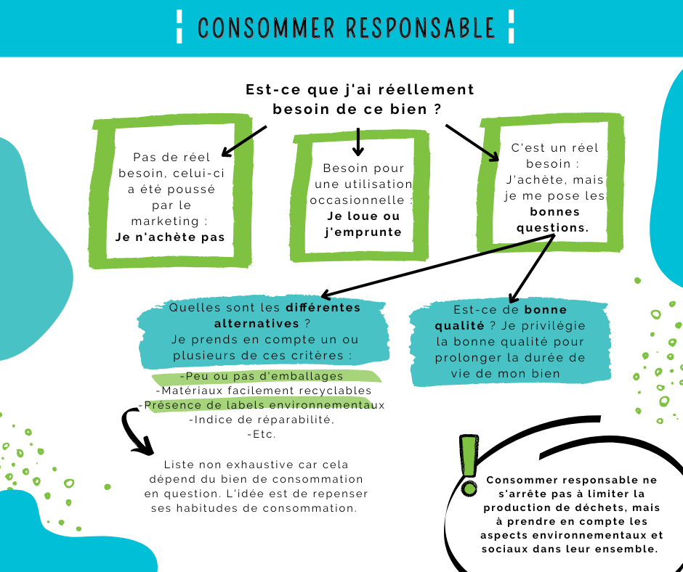
DOCUMENT 2 – La consommation responsable
Consommer, on le fait tous les jours, ou presque. Certains comportements de consommation sont devenus tellement habituels qu'on ne prend plus la peine d'y réfléchir. Cependant, nombre de nos comportements d'achats gagneraient à être repensés pour devenir ainsi plus respectueux de l'environnement, et aussi bien souvent, de notre portefeuille.
De leur fabrication à leur fin de vie, les produits de consommation courante sont sources de nombreux impacts sur l'environnement. A nous de nous poser les bonnes questions au quotidien pour repenser notre consommation, dans un but d'utilisation plus efficace des ressources.
Source : https://www.sytraival.com/actualite/consommer-responsable-107.php

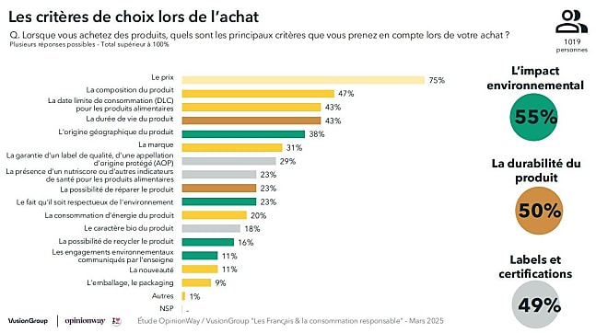
DOCUMENT 3 – INFOGRAPHIE

DOCUMENT 4 - Intermarché Allinges et les producteurs locaux : une collaboration gagnante
Dans un monde où la consommation responsable prend de plus en plus d’importance, Intermarché se positionne comme un soutien incontournable aux producteurs locaux. En favorisant l’achat de produits frais et de qualité, l’enseigne s’engage à renforcer l’économie locale tout en offrant à ses clients des saveurs authentiques et des produits de proximité. Une démarche incarnée près de chez vous par Intermarché Allinges pleinement engagé depuis 2021 dans le concept Producteurs d’Ici.
De la viande aux boissons, de la boulangerie aux surgelés, en passant par les produits de la mer, le lait, les fleurs, les plantes et même le biocarburant, l’enseigne maîtrise toute une chaîne de production garantissant qualité et traçabilité.
À Allinges, Mélissa et Arnaud Martellucci, les gérants de l’Intermarché, proposent en outre des produits de proximité et de qualité grâce aux partenariats noués avec une quarantaine de producteurs de Haute-Savoie qui approvisionnent leur magasin, et qui représentent près d’un tiers de leurs fournisseurs directs. Les produits mis à l’honneur sont variés et répondent aux attentes des consommateurs en quête d’authenticité : fromages, charcuteries, salaisons, jus de pomme, pommes, bières, yaourts, œufs, confitures et meringues font ainsi partie des produits locaux disponibles en rayon.
Depuis 2021, Intermarché a renforcé son engagement à travers la démarche «Producteurs d’Ici». Cette initiative vise à mettre en avant les artisans, PME et agriculteurs locaux qui cultivent, élèvent ou fabriquent leurs produits à proximité des magasins. Avec un point de vente tous les 17 kilomètres en moyenne, Intermarché entretient une relation de confiance avec ces producteurs, garantissant un approvisionnement régulier en produits frais et de qualité. Cette démarche illustre l’engagement de l’enseigne pour une consommation plus responsable, basée sur la proximité, la qualité et la transparence.
Source : https://www.lemessager.fr/649332303/article/2025-03-18/intermarche-allinges-et-les-producteurs-locaux-une-collaboration-gagnante 18/03/2025
DOCUMENT 5 - Commander en ligne et aller chercher ses courses en voiture: le drive, un succès français
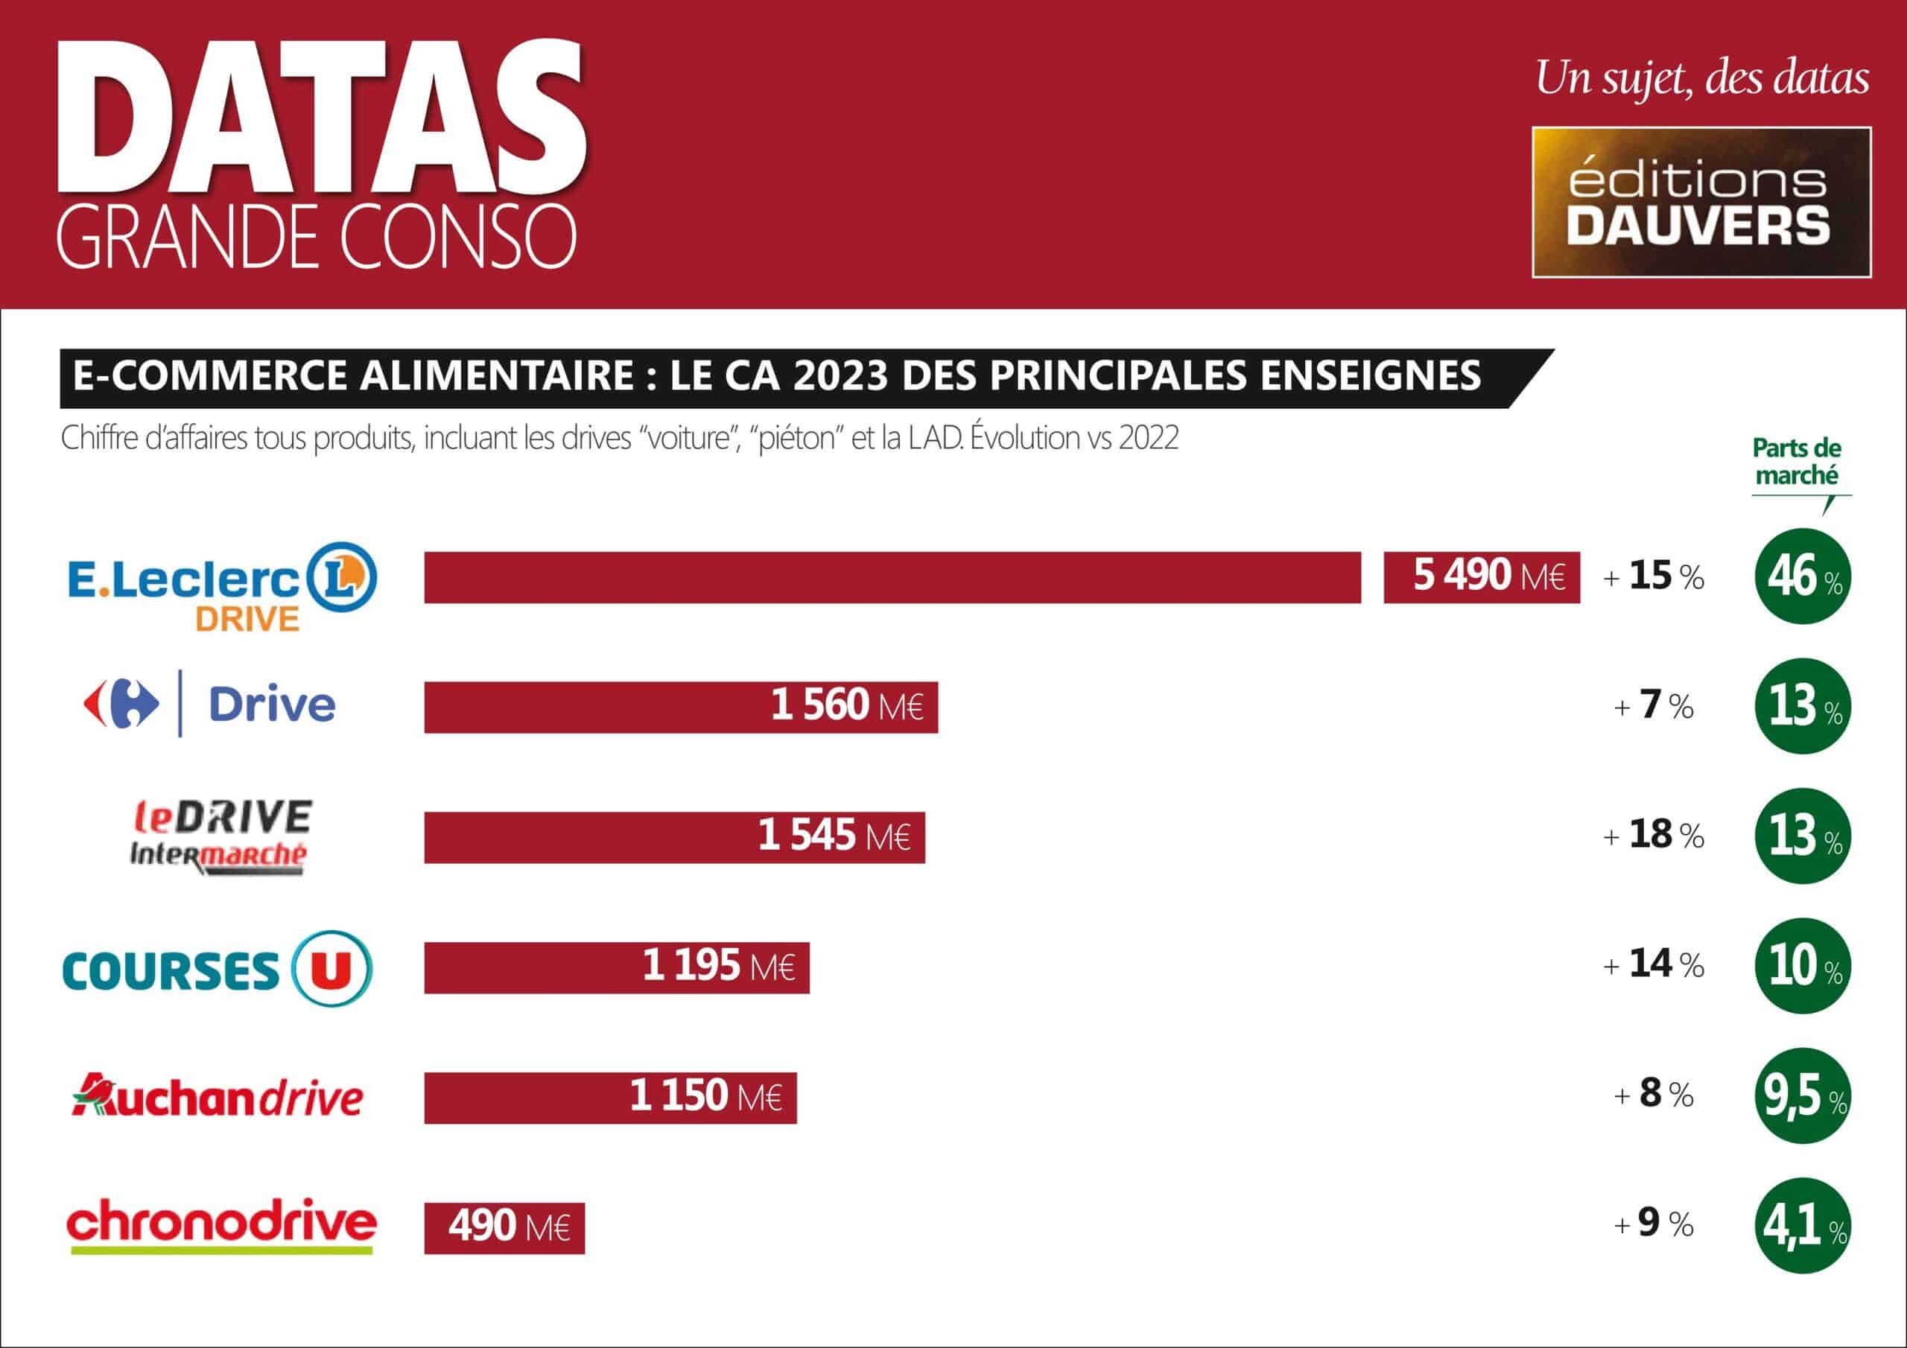
Le drive a 20 ans et est une spécificité française. Son succès ne faiblit pas. Avec un chiffre d'affaires de 12 milliards d'euros en 2023, le drive connaît une croissance en hausse de 12 % par rapport à 2022, selon les chiffres des Editions DAUVERS publiés mercredi 5 juin.
Il existe aujourd'hui 6.986 drives en France (c'est deux fois plus qu'il y a dix ans), le leader incontestable étant Leclerc, avec 46 % de parts de marché.
"Le drive a permis de simplifier la corvée des courses alimentaires: on n'a plus besoin de pousser le caddie dans les rayons. C'est une charge mentale en moins et un gain de temps considérable."
Après une légère stagnation de sa croissance en 2022, le drive a connu une nouvelle vague de progression en 2023, pour une raison moins intuitive mais pourtant assez simple à expliquer: l'inflation.
"Le drive permet de contrôler son budget. On est moins tenté par les sollicitations diverses qu'on peut trouver en magasin. On l'observe sur nos clients: en ligne, ils vont à l'essentiel, ils ont une liste de favoris qu'ils rachètent régulièrement et vont directement dans cette liste pour faire leurs courses," explique Sixtine Flandrois.
Acheter en ligne permet aussi de maîtriser ses dépenses en voyant le total du prix à payer augmenter à mesure qu'on ajoute des produits à son panier. Convaincre leurs parents d'acheter tel ou tel paquet de bonbons disparaissent.
En termes de prix, les drives proposent des tarifs équivalents à ceux des hypermarchés. Il est donc moins onéreux de faire ses courses une fois par semaine en drive que plusieurs fois par semaine dans les commerces de proximité qui, eux, ont des tarifs plus élevés en raison du coût des loyers en centre-ville, d'une logistique plus importante, etc.
Le drive attire une clientèle plutôt jeune, entre 35 et 50 ans, de familles avec enfants, qui vivent en périphérie des villes, là où l'usage de la voiture est quotidien. Il y a aussi bien sûr une question de génération, le drive attirant ceux qui ont grandi avec internet.
La proportion de Français l'utilisant est de plus en plus grande : 40 % des Français ont fait un achat en drive sur les douze derniers mois selon le panéliste NielsenIQ.
Source : https://rmc.bfmtv.com/ 06/06/2024

DOCUMENT 6 – Les marketplaces
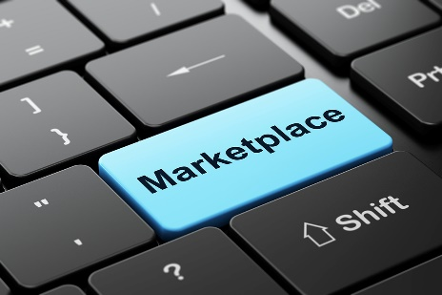
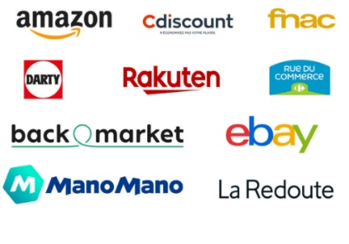
La marketplace est aujourd’hui définie comme un site internet sur lequel des vendeurs indépendants, professionnels ou particuliers, ont la possibilité de vendre leurs produits ou services en ligne moyennant, pour les cas les plus connus, une commission prélevée par le site sur chaque vente. Ainsi, des services comme Amazon, Rueducommerce, Ebay ou encore Cdiscount mettent à disposition des espaces de vente pour des milliers de vendeurs et leur font bénéficier des fonctionnalités de leur plateforme et des centaines de milliers de visiteurs qu’ils attirent chaque mois. Certaines marketplaces proposent également la prise en charge du stockage et de l’expédition des produits afin d’offrir une excellente expérience utilisateur aussi bien au vendeur qu’à l’acheteur.
La marketplace présente de nombreux atouts pour les deux parties. Du côté des acheteurs, elle permet de bénéficier d’un choix de produits important, de disposer d’une livraison à domicile ou en points retrait, d’offrir différentes solutions de paiements mais également de comparer les prix afin d’effectuer un achat plus éclairé. Pour les professionnels, elle offre l’accès à des millions de clients potentiels et des garanties de paiement.
Source : https://www.wizaplace.com/fr/definition-marketplace/
DOCUMENT 7 – Le E-commerce
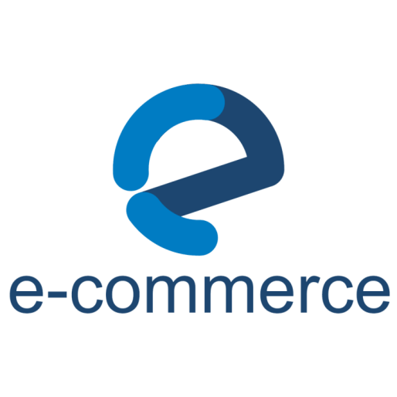
Le modèle e-commerce est basé sur la vente directe entre le vendeur, généralement le propriétaire du site, et l’acheteur. Celui-ci, en naviguant sur la plateforme, peut choisir parmi les produits qui sont mis à sa disposition par un vendeur spécifique. Ainsi, dans le modèle e-commerce, seules deux parties sont impliquées dans le processus d’achat : le vendeur et les acheteurs. Comparable à la version en ligne d’un magasin de détail, le site e-commerce s’adresse à plusieurs acheteurs, qu’il a pour objectif de fidéliser sur l’offre d’une seule marque ou entreprise. Le client d’un site e-commerce est donc l’acheteur final. Source : https://www.wizaplace.com/fr/definition-marketplace/
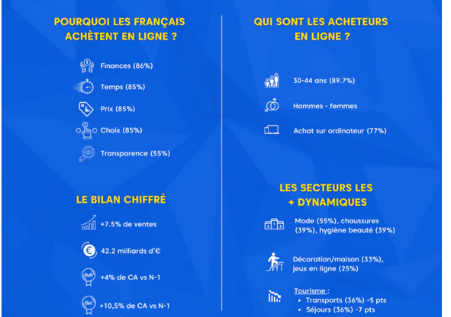
DOCUMENT 8 – Les chiffres clé du E-commerce 2023/2024 - Source : https://www.zaacom.fr

BtoB (Business to Business) : commerce entre entreprises
BtoC (Business to Consumer) : commerce entre entreprises et particuliers
CtoC (Consumer to Consumer) : échanges entre particuliers

Pour aller plus loin : privilégier l’usage ou la propriété
Prenez connaissance des DOCUMENTS 9 et 10 et répondez aux questions suivantes (travail à réaliser sur une copie)

- Expliquez le terme « économie d’usage ».
- Donnez des exemples de biens concernés par ce modèle économique.
- Démontrez l’intérêt pour le consommateur de privilégier l’usage à la propriété.
- Dans un commentaire de 10 lignes environ, donnez votre avis argumenté sur ce mode de consommation.

DOCUMENT 9 - Économie d’usage : définition et perspective de la consommation durable
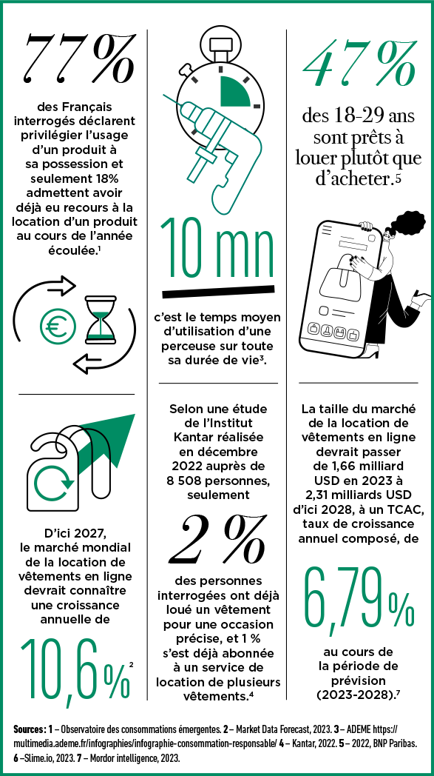
L’économie traditionnelle basée sur la possession de biens est progressivement remplacée par une nouvelle approche : l’économie d’usage. L’économie d’usage, également connue sous le nom d’économie de la fonctionnalité, est un modèle économique émergent qui met l’accent sur l’utilisation des biens et services plutôt que sur leur possession. Ce modèle est en train de transformer radicalement nos modes de consommation et nos modèles économiques. En France, 77 % des consommateurs montrent une préférence pour l’usage des produits plutôt que leur possession, mais seulement 18 % ont réellement opté pour la location au cours de l’année écoulée.
Les jeunes adultes semblent être les plus ouverts à ce modèle, avec 47 % des 18-29 ans qui préfèrent louer plutôt qu’acheter. Plutôt que de posséder des produits, les consommateurs paient pour leur usage, souvent via des modèles d’abonnement. Cette transformation s’inscrit dans une dynamique plus large d‘économie circulaire et de consommation collaborative, offrant des avantages tant économiques qu’écologiques. L’objectif principal de l’économie d’usage, ou consommation d’usage, est d’optimiser l’utilisation des ressources et de prolonger le cycle de vie des produits. En favorisant l’accès plutôt que la propriété, ce modèle réduit la production de déchets et encourage un usage plus efficient des biens. Les abonnements permettent notamment aux consommateurs d’accéder à des produits hauts de gamme , tendance et correspondant à leurs besoins à moindre coût.
Source : https://www.slimpay.com/fr/blog/economie-dusage/ 01/08/2024

DOCUMENT 10 - 17 euros pour un lave-vaisselle, 23 euros pour une télé, 27 euros pour un frigo : voici comment vous payer des appareils neufs à prix mini
Acheter des appareils électroménagers coûte cher, surtout lorsqu'ils sont de plus en plus sophistiqués. Une alternative tendance et économique émerge : la location d'appareils électroménagers. Cette solution permet d'obtenir un lave-vaisselle à 17 euros, une télé pour 23 euros ou encore un frigo à 27 euros, tout en bénéficiant d’un équipement de qualité. Voici comment la location d'appareils peut révolutionner votre quotidien sans vider votre porte-monnaie.
Pourquoi louer ses appareils électroménagers (plutôt que les acheter) ?
De plus en plus de foyers se tournent vers la location d’électroménager plutôt que l’achat. Ce modèle permet de profiter d’appareils récents et performants tout en évitant les gros investissements. La flexibilité offerte par ce type de contrat est idéale pour les personnes qui déménagent souvent ou celles qui aiment changer régulièrement d’équipements. En louant, vous pouvez profiter d'une offre de maintenance et de réparation incluse, ce qui allège considérablement les tracas liés aux pannes. Avec des prix très accessibles (17 euros pour un lave-vaisselle, 23 euros pour une télé), la location permet de réduire drastiquement le coût de possession d'un appareil. Vous pouvez en outre ajuster vos équipements en fonction de vos besoins, que ce soit pour une courte période ou sur du long terme. Cette flexibilité est particulièrement avantageuse pour ceux qui souhaitent régulièrement bénéficier des dernières technologies sans avoir à les acheter. Les réparations et la maintenance sont souvent incluses dans le contrat, vous évitant les coûts supplémentaires liés aux pannes.
Source : https://www.maison-travaux.fr/renovation-par-piece/cuisine-renovation-par-piece/louer-appareils-electromenagers-longue-duree-572129.html 26/09/2024

